第一章 询价公告
根据江苏航运职业技术学院采购管理办法的有关规定，江苏航运职业技术学院 舞蹈服装定制 项目采用询价方式采购，欢迎各潜在供应商响应。
一、采购项目名称及采购预算：
采购项目名称：舞蹈服装定制
项目编号：HYXJ2023048
采购预算：15000元
二、供应商资格条件：
符合《政府采购法》第二十二条规定的条件。
三、递交响应文件截止时间及地点
递交响应文件截止时间： 2023年 10 月 8 日上午9时30分
递交响应文件地点：江苏航运职业技术学院西大门创业园1楼评标室。
四、联系方式
采购单位名称： 江苏航运职业技术学院
地 址： 南通市开发区通盛大道185号
联系人： 黄老师、柏老师
联系电话：0513-85960860 85960887
2023 年 9月 28日

第二章 项目需求
一、采购清单及技术要求
（一）、男生舞蹈定制服装数量：27件、男生身高1.75-1.80
（二）、具体要求：
1、服装面料采用天丝，复合丝等薄软飘逸的面料
2、采用上下分体设计。上衣修身，做斜肩半裸露设计，斜肩部分用肉网替代，体现男子的阳刚之美；下身采用多层次裙裤设计.
3、服装颜色，服装主体肉色、蓝色结合，色彩花纹为数码印花，装饰肌理层次，体现服装质感；镶嵌珠钻，营造水波潋滟的舞台光影效果台表现。
4、样式及颜色如下图（只做参考）

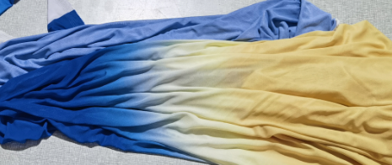
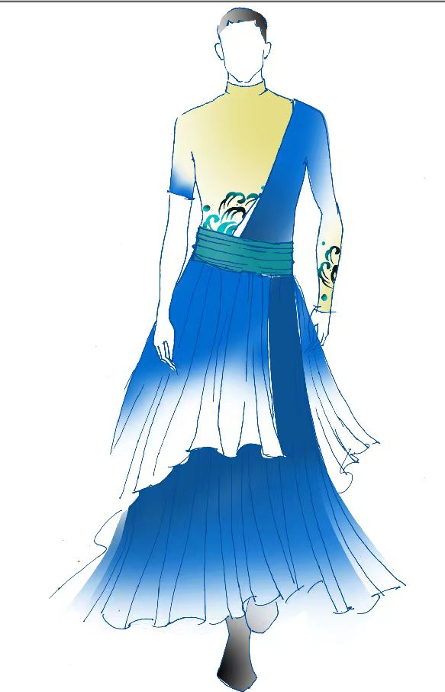
二、质保要求：质保期 1 年，质保期内提供全免费保修、维护。
三、交货期限：合同签订之日起 30日内交付使用。
四、付款方式：验收合格后，支付合同总价款的100%。

第三章 供应商须知
一.适用范围：本次采购项目。
二.联合体：不接受联合体询价。
三.询价、履约保证金：不收取询价、履约保证金。
四.询价费用 ：不收取成交服务费，但供应商须承担参加询价有关的其他费用。
五.响应文件组成：为了方便评标，响应文件中的各项内容必须按照下列规定格式要求制作。
（一）资质部分：
1、法人身份证复印件；
2、三证合一营业执照副本（或营业执照、税务登记证、组织机构代码证副本）；
（二）技术、服务、报价部分
1、询价报价表；
2、投标货物品牌、型号详细技术参数描述或说明书，或产品彩页等技术佐证文件；
3、其他有关资料。
六.询价报价
（一）询价报价须以人民币报价。
（二）询价报价包括为完成本项目所需的材料、生产、人力、装卸、运输、安装调试、利润、税金及其他不可预测等所有费用。
七．响应文件装订
（一）响应文件按着“响应文件组成”的顺序统一编目、编码，装订成一式三份（A4纸），响应文件所有页面必须加盖供应商公章。
（二）供应商愿意提供与本次询价有关的其他资料，可视各自的情况自行编制，规格幅面应与其他询价资料一致，附于响应文件之后，与其他询价资料页码统一编目、编码装订。
八．响应文件递交
供应商应当在询价文件要求的截止时间前，将响应文件密封、盖章送达指定地点。在截止时间后送达的响应文件为无效文件，询价小组拒收。

附 件1:
询价报价表

序号 | 货物或服务名称 | 品牌 | 型号 | 技术参数 | 数量 | 单价 | 金额 | 备注
1
2
3
4
询价报价总金额 |  |  | 人民币大写： 小写：

供应商：（加盖公章）
法定代表人或委托代理人签字：
法定代表人或委托代理人联系电话：
时间：

注：①表内各栏按要求逐一填写、计算，表内各栏内容与实际内容不符的，可自行加行、加列。
②在不影响整体框架下，投标人可根据需要自行调整格式。

